Управление общего и дошкольного образования
Администрации города Норильска
МБУ «Методический центр»

«Свежий ветер!»
Муниципальный конкурс для молодых педагогов

г. Норильск 2023

В сборнике представлен опыт молодых педагогов, участников Школы становления профессионального мастерства молодого педагога. Сборник содержит работы финалистов муниципального конкурса молодых педагогов «Свежий ветер».
Сборник рекомендован молодым педагогам.

Методист Лаптева Л.Н.
Муниципальное бюджетное учреждение «Методический центр»
г. Норильск, ул. Кирова, д.20А, т.23-88-50.

ОГЛАВЛЕНИЕ

1.Артюшина С.А.. Технологическая карта образовательной деятельности по познавательному развитию «Одежда. В гости к Маше»………………………………………...………………………….4

2. Игнатенкова Н.Ф. Занятие по развитию речи в средней группе тема «Путешествие в страну сказок» (технология «Сторителлинг»)……...7

3.Данильченко Н.Г. Занятие в подготовительной группе по теме: «Натюрморт с фруктами»………………………………………………11

4. Белая А.Ю. Занятие кружковой деятельности по нетрадиционному рисованию в средней группе на тему: «Подарок для Мишки»………14

5. Коростелкина А.В. Технологическая карта НОД по обучению грамоте в группе компенсирующей направленности (подготовительный возраст)…………………………………………………………………..16

МУНИЦИПАЛЬНОЕ ДОШКОЛЬНО ОБРАЗОВАТЕЛЬНОЕ УЧРЕЖДЕНИЕ
«ДЕТСКИЙ САД № 92 «ОБЛАЧКО»

Технологическая карта образовательной деятельности
по познавательному
развитию «Одежда. В гости к Маше»

Подготовила:
Артюшина Светлана Анатольевна,
воспитатель

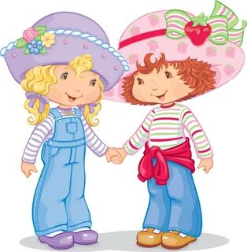
Технологическая карта образовательной деятельности по познавательному развитию «Одежда. В гости к Маше»

Возрастная группа: вторая младшая группа «Солнышко».
Цель: Продолжать формировать представление детей об одежде.
Образовательные задачи: - закреплять умения детей различать и называть предметы одежды, называть отдельные детали одежды;
-создавать условия для позитивного опыта взаимодействия детей в игре.
Развивающие задачи: развивать активную речь детей, умение внимательно слушать педагога и отвечать на вопросы.
Воспитательные задачи: воспитывать бережное отношение к одежде, аккуратность.
Образовательные области: познавательная, социально-коммуникативная художественно-эстетическая, речевая области.
Этапы | Задачи этапа | Методы, формы, приёмы, виды деятельности | Ожидаемый результат
Вводно-организационный | Организация направленного внимания. | Словесный, игровой: привлечение внимания детей «В гости к Маше».  (Коммуникативная) | Организованно направленное внимание и вызван интерес у детей к предстоящей деятельности.
Мотивационно-побудительный | Формировать интерес к содержанию ОД.  Направление внимания детей. Определение детьми задачи. | Словесный, наглядный, игровой:  - рассматривание домика Маши;  - пение побудки;  - проблемная ситуация.  (Коммуникативная, игровая, речевая) | Готовность и интерес к предстоящей деятельности.  Воспитанники принимают поставленную задачу: оказать помощь Маше.
Основной этап | Актуализация имеющихся знаний детей по теме одежда.  Продолжать формировать умения отвечать на вопросы педагога.  Создавать условия для активного взаимодействия со сверстниками в игре.  Развивать активность, самостоятельности в игровой деятельности, в общении с взрослым и сверстниками. | Наглядный, словесный, игровой, практический:  - дидактическое упражнение «Собери и назови»;  - упражнение «Постираем одежду Маше»;  - ритмическая разминка «Если солнышко улыбается»;  -упражнение «Поможем Маше сложить одежду в шкаф».  - оказание помощи при возникновении затруднений в выполнении игровых действий.  (Коммуникативная, игровая, познавательная, речевая, двигательная) | Созданы условия для закрепления названий предметов одежды, уточнения названий деталей одежды.  Созданы условия для формирования способности самостоятельно действовать, решать поставленные задачи, соответствующие возрасту, проявляя активность и инициативность.  Созданы условия для установления положительных контактов между детьми, основанных на общих интересах к действиям с игрушками, предметами и взаимной симпатии.
Рефлексивный  (обобщение) | Подведение итогов ОД, обобщение полученного детьми игрового опыта.  Рефлексия эмоционального состояния. | Словесный, наглядный:  - похвала, оценка действий детей куклой Машей.  - планирование действий на будущую деятельность.  (Коммуникативная) | У детей имеются представления об одежде, о действиях людей по уходу за одеждой.  Дети осознают себя участниками творческого процесса.  Созданы условия для дальнейшего развития самостоятельной игровой деятельности детей.

МУНИЦИПАЛЬНОЕ АВТОНОМНОЕ ДОШКОЛЬНОЕ
ОБРАЗОВАТЕЛЬНОЕ УЧРЕЖДЕНИЕ
«ДЕТСКИЙ САД № 45 «ЗАГАДКА»

Занятие по развитию речи в средней группе
тема «Путешествие в страну сказок»
(технология «Сторителлинг»)

Подготовила:
Игнатенкова Надежда Федоровна,
воспитатель
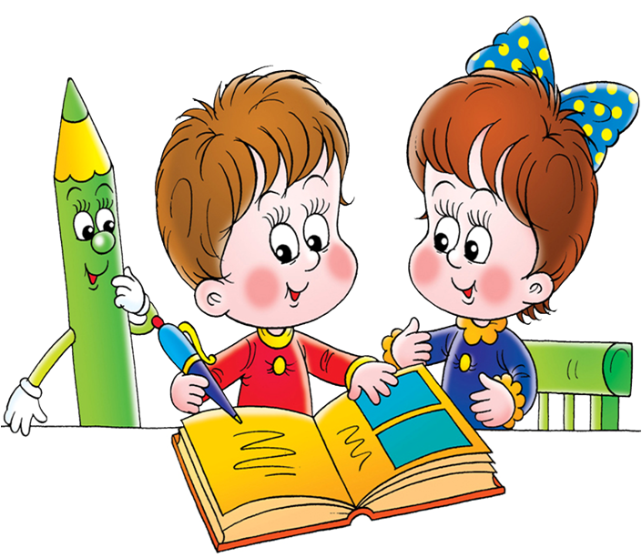
Цель занятия: развитие связанной речи, коммуникативных умений, эмоционального отношения к сказкам.
Задачи:
- Образовательная:
- формировать умение строить рассказ (при помощи технологии «Сторителлинг») с использованием игры-пособия «Кубики историй», умение анализировать, рассказывать по памяти;
- закреплять умение отгадывать загадки, построенные на описании сказочных персонажей.
- Развивающая:
- развивать речевую активность детей и фантазию, через составление новой сказки о колобке;
- развивать умение двигаться в соответствии с текстом;
- побуждать детей к драматизации русских народных сказок.
- Воспитательная:
- формировать навыки культурного общения, слушать товарищей, не перебивать;
- воспитывать доброту, желание оказывать помощь, умение действовать согласованно, прививать любовь детей к художественной литературе; желание прийти на помощь.

Использование современных технологий: игровая, здоровьесберегающая, технология развивающего обучения (ИКТ), технология сотрудничества.

Материалы и оборудование: проектор, ноутбук, музыкальное оформление игровых моментов, сундучок, маски для драматизации сказки «Репка», мешочек с маркерами для выбора ролей, колокольчик, 2 кубика из набора «Кубики историй», магнитная доска.

Предварительная работа: чтение русских народных сказок, просмотр иллюстраций к сказкам, игры – инсценировки по русским народным сказкам, инсценировка сказки «Репка».

Структура | Действия педагога | Деятельность детей | Оснащение
Вводная часть | Воспитатель в костюме сказочницы приглашает детей в круг:  Колокольчик озорной,  Ты ребят в кружок построй.  Собрались ребята в круг  Слева –друг и справа – друг.  Вместе за руки возьмёмся  И друг другу улыбнёмся.  Воспитатель обращает внимание на свой наряд, загадывает загадку, чтобы дети догадались кто она: «Я хожу по свету, собираю сказки, а потом рассказываю их детям. Кто я?»  Постановка проблемной ситуации:  Педагог показывает сундук сказок, но он не открывается: «Ребята, наверное, в стране сказок случилась беда и поэтому сундучок не открывается, ему нахватает волшебства! Давайте отправимся в путешествие и проверим все в стране сказок хорошо. Может тогда мой сундучок откроется». | Стоят в кругу держась за руки.  Дети здороваются с гостями.  Ответы детей (сказочница)  Дети рассматривают сундук | Колокольчик  Сундук сказок
Основная часть | Воспитатель обращает внимание детей на экран:  «Ребята, попасть нам в страну сказок поможет волшебный экран. Присаживайтесь перед ним поудобнее».  На слайде появляется закрытая дверь:  «Чтобы попасть в нее вам нужно сказать волшебные слова. Вы готовы?». После волшебных слов, на экране появляется картинка сказочной страны, но без героев сказок.  «Ребята, здесь точно что-то случилось! Посмотрите, никого нет!»  Раздается звонок от Аленушки, она рассказывает детям, что баба Яга перепутала в сказках всех героев и просит помощи в их распределении.  Игра по сказкам «Четвертый лишний» (2 слайда)  Воспитатель хвалит детей за то, что они помогли героям найти свои сказки и предлагает немного размяться.  Физминутка «Репка»  Репка выросла большая. Вот какая! Вот какая!  Дед и бабка тянут репку, но она засела крепко.  Внучка к ним бежит, бежит, репку вытащить спешит.  Жучка хвостиком виляет, бабке с дедом помогает.  Кошка спинку выгибает, кошка когти выпускает.  Помогает дёрнуть репку, но она засела крепко.  С мышкой быстро и умело репку вытянули смело.  Раздается звонок от Аленушки, просит помощи.  На экране появляется плачущий колобок и просит детей придумать про него новую сказку. Условие, чтобы его никто не съел, и он вернулся к бабушке и дедушке.  Воспитатель приглашает детей присесть на ковер и предлагает сочинить сказку с помощью кубиков историй. Вспоминает с детьми, начало истории. Зарисовывает историю на мольберте, поэтапно. В конце выбирает одного из детей, для повтора целиком. На экране появляется веселый колобок.  Раздается звонок. Аленушка благодарит детей за помощь. Прощается.  На экране появляется картинка страны сказок с героями.  Воспитатель: «Ребята, мы справились и в стране сказок теперь порядок. Все герои на своих местах. Пора закрывать дверь в стране сказок».  Все вместе говорят слова:  Дружно дверь мы закрывает. Страну сказок покидаем. | Садятся на стульчики для просмотра презентации  Ответы детей  Дети здороваются с героем и соглашаются ей помочь.  Дети определяют лишнего героя сказки.  Встают со стульчиков выполняют движения под слова  Дети разговаривают с Аленушкой  Дети бросают кубик и сочиняют новую сказку о колобке.  Дети подходят к экрану и прощаются. | Презентация  Кубики с сюжетными картинками на гранях.
Заключительная часть | Рефлексия  Воспитатель приглашает детей присесть. Показывает сундук: «Вы сегодня столько добрых дел сделали! Героев по сказкам распределили. Колобку настроение подняли, придумали ему новую сказку. Аленушке помогли порядок в стране навести и вернули волшебство. А что вам больше всего понравилось в нашем путешествии?»  Открывают сундук и рассматривают его содержимое.  Переход к театрализованной деятельности. | Дети садятся на ковер.  Ответы детей | Сундук с масками для театрализованной деятельности по сказке «Репка». Мешочек с маркерами для распределения ролей.
МУНИЦИПАЛЬНОЕ ДОШКОЛЬНОЕ ОБРАЗОВАТЕЛЬНО УЧРЕЖДЕНИЕ
«ДЕТСКИЙ САД № 83 «ЗОЛОТОЙ ПЕТУШОК»

Занятие в подготовительной группе
по теме: «Натюрморт с фруктами»

Подготовила:
Данильченко Кристина Геннадьевна,
воспитатель

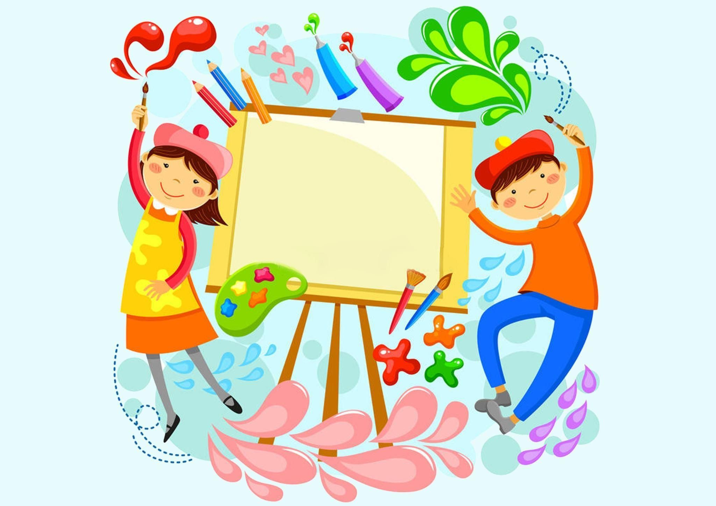

Цель: создать условия для развития художественного восприятия, расширения первичных представлений об основном живописном жанре - натюрморт.
Задачи
Образовательные:
-совершенствовать навыки детей рисовать с натуры различных предметов, создавать нужные оттенки путем смешивания красок, подбирая нужные цвета;
-совершенствовать умение грамотно располагать изображение на листе.
Развивающие:
-развивать самостоятельность и художественно-творческие способности;
-развивать навыки рисования с натуры.
Воспитательные:
-воспитывать интерес к изобразительной деятельности, желание доводить начатое до конца.
Материал: иллюстрации картин натюрмортов, бумага, ваза, акварель, кисти.
Предварительная работа: Беседа. Рассматривание картин с изображением натюрмортов различных художников, уточнение знаний о технике рисования. Интерактивное посещение музея картин.

Этапы | Задачи этапа | Методы, формы, приемы, виды деятельности | Ожидаемый результат
Вводно-организационный  (1 часть - вводная) | Настроить детей на образовательную деятельность. | Круговой сбор, беседа. Художественное слово: «Если видишь на картинеЧашку кофе на столе, Или морс в большом графине, Или розу в хрустале, Или бронзовую вазу, Или грушу или торт, Или все предметы сразу-Знай, что это-натюрморт.» | Дети настроятся на совместное общение, сконцентрируют внимание.
Мотивационно-побудительный  (игровой вход в деятельность) | Вызвать интерес к теме «Натюрморт» и желание нарисовать натюрморт, как настоящие художники. | Презентация – игра «Четвертый лишний»; Игра с применением ТРИЗ «Да-нет». | Дети с удовольствием согласятся поиграть в игры и «превратиться» в художников.
Основной этап  (2 часть - основная) | Вызвать интерес и желание к выполнению заданий через деление на команды, продолжать формировать умение договариваться друг с другом и действовать в команде. | Деление на команды с помощью разрезных картинок.  Каждая команда составляет свой натюрморт из фруктов (или муляжей фруктов).  Каждый ребенок рисует натюрморт.  Пальчиковая гимнастика:  Чтоб красиво рисовать, Нужно пальцы нам размять. Кулачки все крепко сжали И немного подержали. Подержали и разжали, Мне ладошки показали, Делай быстро детвора, Рисовать теперь пора. | Дети справятся с выполнением заданий и будут заинтересованы результатом. Дети с удовольствием выполнят рисунок, получат удовольствие от совместного творчества.
Рефлексивный этап (обобщение)  (3 часть – заключительная) | Снятие эмоционального напряжения | Команды друг у друга проверяют нарисованные натюрморты. Рефлексия. Похвала ребят. Натюрморты ребята забирают домой и дарят мамам на праздник «День матери». | Дети будут высказываться полным предложением, стараться не перебивать сверстников, делать выводы. Получение эмоционального отклика от полученного результата

Муниципальное дошкольное образовательное учреждение
«Детский сад № 98 «Загадка»

Занятие
кружковой деятельности по нетрадиционному рисованию в средней группе на тему:
«Подарок для Мишки»

Подготовила:
Белая Анна Юрьевна,
воспитатель

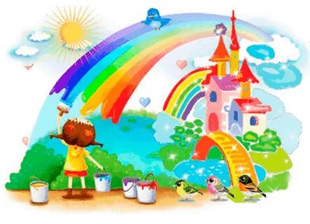
Цель: развитие у детей творческих способностей, закрепление умение рисовать разными нетрадиционными техниками.
Задачи:
-развивать умение рисовать нетрадиционными способами (оттиск печатками из картофеля, рисование ватными палочками, промакивание бумагой, оттиск вилкой)
- закреплять умение ориентироваться на плоскости ватмана, дополнять композицию используя нетрадиционные техники рисования;
- воспитывать аккуратность в работе с гуашью с использованием нетрадиционных материалов;

План занятия:
Под музыку входит Маша с четырьмя недорисованными картинами (лето, осень, зима, весна).
1.Маша рисовала подарок медведю, потеряла кисточки и карандаши, и просит детей дорисовать картины.
Воспитатель совместно с детьми обсуждают, что, Маша не успела дорисовать в картинах, дети предлагают варианты, каким материалом они могут дополнить картины.
После обсуждения, дети выбирают себе рабочие места и воспитатель объясняет дальнейшие их действия.
В: Ребята присаживайтесь, обратите внимание вы рисуете разными материалами, по сигналу "внимание" вы приводите свои рабочие места в порядок и по звонку колокольчика вы переходите за другой стол вместе со своей картиной. И так вы дорисуете свою картину разными материалами.
Как только дети закончат свои картины, воспитатель совместно с детьми проведёт анализ работ.
В: Ребята, какие замечательные картины у нас получись. Кто рисовал эту картину? Чем вы дорисовали?
После обсуждения Маша предлагает пойти вместе с детьми поздравить Мишку и подарить картины.
Мишка был очень рад видеть ребят на празднике и угостил их шоколадками.

Муниципальное автономное дошкольное
образовательное учреждение
«Детский сад № 5 «Норильчонок»

Технологическая карта НОД по обучению грамоте в группе компенсирующей направленности (подготовительный возраст)

Подготовила:
Коростелкина Анастасия Владимировна,
учитель-логопед

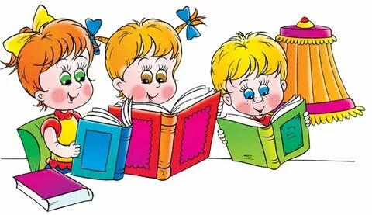

Тема: «Звук и буква Н»

Цель: Цель: Познакомить детей с согласными звуками [Н]-[Н'] и буквой Н.
Задачи:
1. Коррекционно-образовательные задачи:
- уточнить артикуляцию звука [Н];
- учить давать характеристику звукам [Н]-[Н'];
- учить детей выделять на слух звук [Н]-[Н'];
- продолжать учить детей отвечать полным предложением.
2. Коррекционно-развивающие задачи:
- учить детей дифференцировать звуки [Н]- [Нь] в слогах, словах;
- учить узнавать звук [Н]-[Н'] в ряду звуков. Уметь выделять звук [Н] в начале слов. Уметь подбирать слова начинающиеся со звука [Н]. Уметь находить букву Н в словах.
- развивать тактильное и зрительное восприятие;
- развивать наглядно-образное мышление;
- совершенствовать общую, мелкую и артикуляционную моторику;
- развивать фонематический слух и восприятие.
3. Коррекционно-воспитательные задачи:
- воспитывать у детей самоконтроль за речью;
- воспитывать волевые качества личности (дисциплинированность, усидчивость, сдержанность).

Методы и приемы:
- практические
- наглядные
- словесные
- игровые

Оборудование и материал: телевизор, сундучок, карточки с заданным звуком, символы звуков, колонка, мольберт, «карточки - следы» с гласными буквами, мяч, счетные палочки, простые карандаши, печатный материал, кубики «Зайцева», смайлики с разными эмоциями

Этап. Содержание метода и приема | Задачи этапа | Деятельность педагога | Предполагаемая деятельность воспитанников
Организационный этап,  Ритуал начало занятия: игра -приветствие «Дружные ладошки» | Воспитывать умение доброжелательно общаться друг с другом. Установить эмоциональный контакт с детьми | Проводит игру приветствие | Дети здороваются с гостями, педагогом и друг другом
Мотивационно-побудительный  Игровое упражнение - «Доскажи словечко» | Эмоционально настроить детей на занятие | Педагог называет фразу, использует телевизор для проверки знаний | Ребенок отгадывает слово по смыслу и садится на стульчик
Сюрпризный момент.  «Сундучок» | Привлечение детей к занятию. Актуализация имеющихся знаний, представлений о звуках. | Знакомство с новым звуком [Н]-[Н']. Показ карточек с заданным звуком | Дети сидят на стульчиках, называют карточки которые лежат в сундучке, определяют изучаемый звук
Содержательный этап  Гимнастика для глаз «Белка»  Словесная инструкция | Снять напряжение, нормализовать мышечный тонус глаз | Педагог показывает и словесно сопровождает упражнения | Дети выполняют упражнения гимнастики
Слоговые следы | Вспомнить гласные звуки. Продолжать учить соединять гласные с согласными звуками | Педагог раскладывает гласные на полу. | Каждый ребенок идет по следам и соединяет звук [Н] с гласными. Дети выходят из спальни переходят в группу.
Слоговая разминка со звуками [Н] - [Нь] с мячом | Развивать фонематический слух. Учить детей дифференцировать звуки [Н]- [Нь] в слогах на слух | Логопед бросает ребенку мяч и называет ряд слогов с разным ударением | Дети стоят в кругу, ловят мяч и повторяют слоговой ряд
Динамическая пауза.  Двигательная физминутка | Развивать выразительные движения, снять напряжение. | Организация деятельности, включение музыкального сопровождения, назначение ответственных | Один ребенок показывает движения, другие повторяют
Дидактическая игра «Четвёртый лишний» | Расширение  имеющихся  представлений о звуках. | Педагог называет ряд слов | Дети на слух определяют лишний предмет в ряде слов
Игра «Веселый кубик» | Кубики Зайцева с изображением букву Н. Соединение с гласными. Хоровые ответы детей. | Педагог объясняет задание по кубику «Зайцева» | Дети называют слоги хором, с опорой на кубиками
Игра «Сложи букву» | Развивать мыслительные операции (анализ, синтез, сравнение) | Словестная инструкция | Дети выкладывают из счетных палочек букву Н.
«Пальчиковая гимнастика» самомассаж с карандашом | способствовать развитию мелкой моторики у детей | Педагог показывает самомассаж с карандашом | Дети повторяют движения
Работа с распечатками | Развивать внимательность | Определить звук в начале слова | Дети обводят карандашом те картинки которые начинаются на звук [н]-[н']
Заключительный этап.  Рефлексия, обсуждение, | Подведение итогов занятия. Оценивает результативность проведенного мероприятия | Воспитатель предлагает детям в конце занятия отметить свое настроение в центре «Эмоции» | Дети отвечают на вопросы.

